處理(功能)規格書
處理(功能點)名稱 |  |  |  |  |  | 年 月 日 |  | 製 作 | 負 責 |  | 品 保 |  | 確 認 | 文 件 編 號
HB_14000 |  |  |  |  |  | 99/07/04 |  | 莊
BATCH |  |  |  | E X E |  | 資料量 |  | 處理週期 | 輸出入畫面編號 |  |  |  | BATCH
輸入資料檔案 |  |  |  |  | 輸出資料檔案 |  |  |  |  | ＩＯ資料檔案 |  | 報表檔  文字檔
功 能 說 明
功能: 派令核准作業
畫面:

畫面預設值顯示: 查詢
輸出欄位:生效日,字號,身分證號,姓名,原任中心代號,原任中心名稱,原任職稱,新任中心代號,新任中心名稱,新任職稱,核准與否,核准
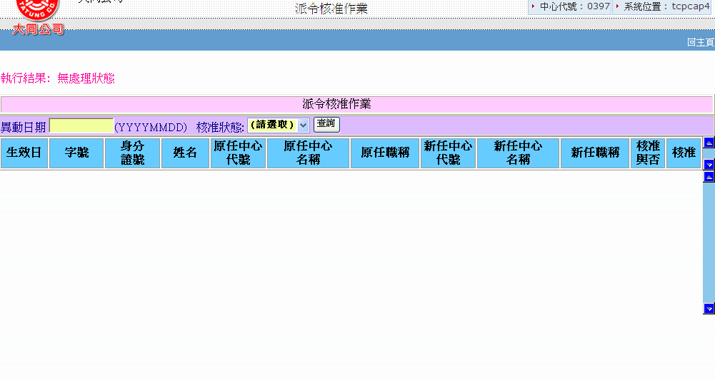

處理(功能)規格書
處理(功能點)名稱 |  |  |  |  |  | 年 月 日 |  | 製 作 | 負 責 |  | 品 保 |  | 確 認 | 文 件 編 號
 |  |  |  |  |  | 97/11/12 |  | 莊
BATCH |  |  |  | E X E |  | 資料量 |  | 處理週期 | 輸出入畫面編號 |  |  |  | BATCH
輸入資料檔案 |  |  |  |  | 輸出資料檔案 |  |  |  |  | ＩＯ資料檔案 |  | 報表檔  文字檔
功 能 說 明
處理說明:
一.說明:
1.查詢鍵值:
異動日期、核准狀態
依異動日期,核准狀態查詢如下:
-1.以異動日期(並允許只輸入西元年月)、核准狀態查詢HBT_TRANSINFO(派令檔)是否已建檔，存在才可以繼續作業，傳回生效日,字號,身分證號,姓名,原任中心代號,原任中心名稱,原任職稱,新任中心代號,新任中心名稱,新任職稱,核准與否,核准，並只取派令字號相同的第一筆資料顯示於下方明細區，依核准狀態與否可顯示已(未)核准之派令檔，反之顯示錯誤訊息回畫面
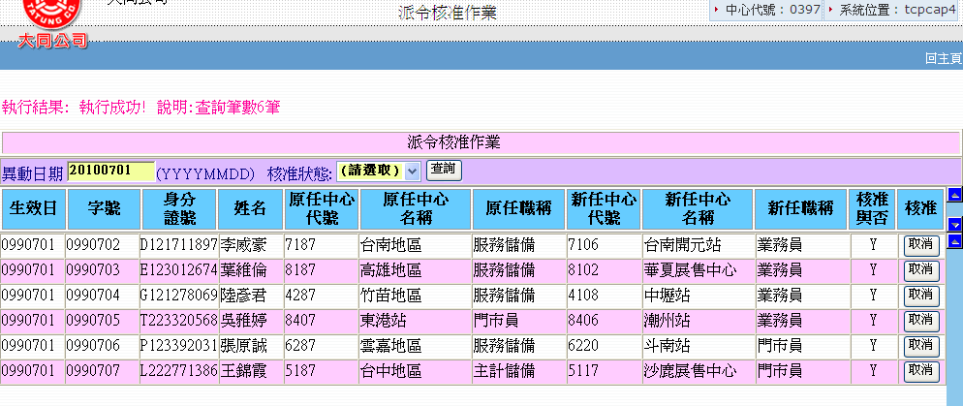
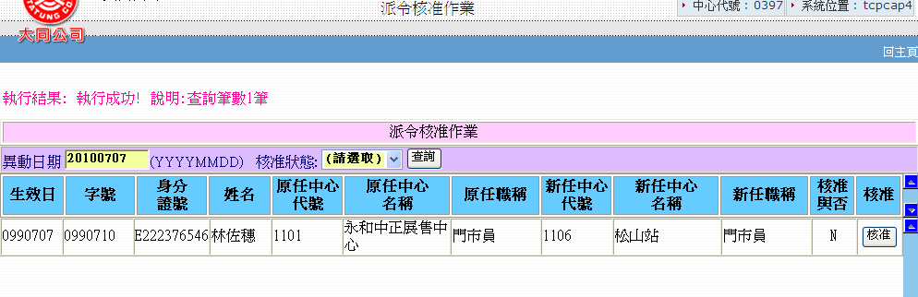

2.查詢:
以異動日期(並允許只輸入西元年月)、核准狀態交叉查詢HBT_TRANSINFO(派令檔)資料是否存在。
Query SQL:
SELECT
CONVERT(CHAR(8),A.H_TRAND,112) AS TRAND
,ISNULL(A.H_TRANSNO,'') AS TRANSNO
,A.H_IDNO AS IDNO
,NAME=ISNULL((SELECT H_NAME FROM badm.dbo.HBT_PERSON WHERE H_IDNO=A.H_IDNO),'')
,ISNULL(A.H_OCTRNO,'') AS OCTRNO
,OCTR=ISNULL((SELECT H_CTR FROM badm.dbo.HAT_DEPTFIL WHERE H_DEPTNO=A.H_ODEPTNO),'')
,ISNULL(A.H_OPERSONTITLE,'') AS OPERSONTITLE
,ISNULL(A.H_CTRNO,'') AS CTRNO
,CTR=ISNULL((SELECT H_CTR FROM badm.dbo.HAT_DEPTFIL WHERE H_DEPTNO=A.H_DEPTNO),'')
,ISNULL(A.H_PERSONTITLE,'') AS PERSONTITLE
,ISNULL(A.H_APPROVAL,'') AS APPROVAL
FROM badm.dbo.HBT_TRANSINFO A
WHERE
If異動日期只輸入西元年月
(SUBSTRING(CONVERT(CHAR(8), H_TRAND, 112), 1, 6) = ?)
If異動日期完整輸入
AND (H_TRAND = ?)
If核准狀態有輸入
AND (A.H_APPROVAL =?)
ORDER BY A.H_TRANSNO,A.H_CTRNO
存在→顯示執行結果
不存在→顯示出執行結果
-明細欄位說明:
畫面相關明細欄位跨table 查詢並顯示資料說明如下:
畫面顯示欄 | 查詢TABLE | 查詢鍵值 | 傳回值欄名
姓名 | HBT_PERSON | H_IDNO | H_NAME
原任中心名稱 | HAT_DEPTFIL | H_ODEPTNO | H_CTR
新任中心名稱 | HAT_DEPTFIL | H_DEPTNO | H_CTR

